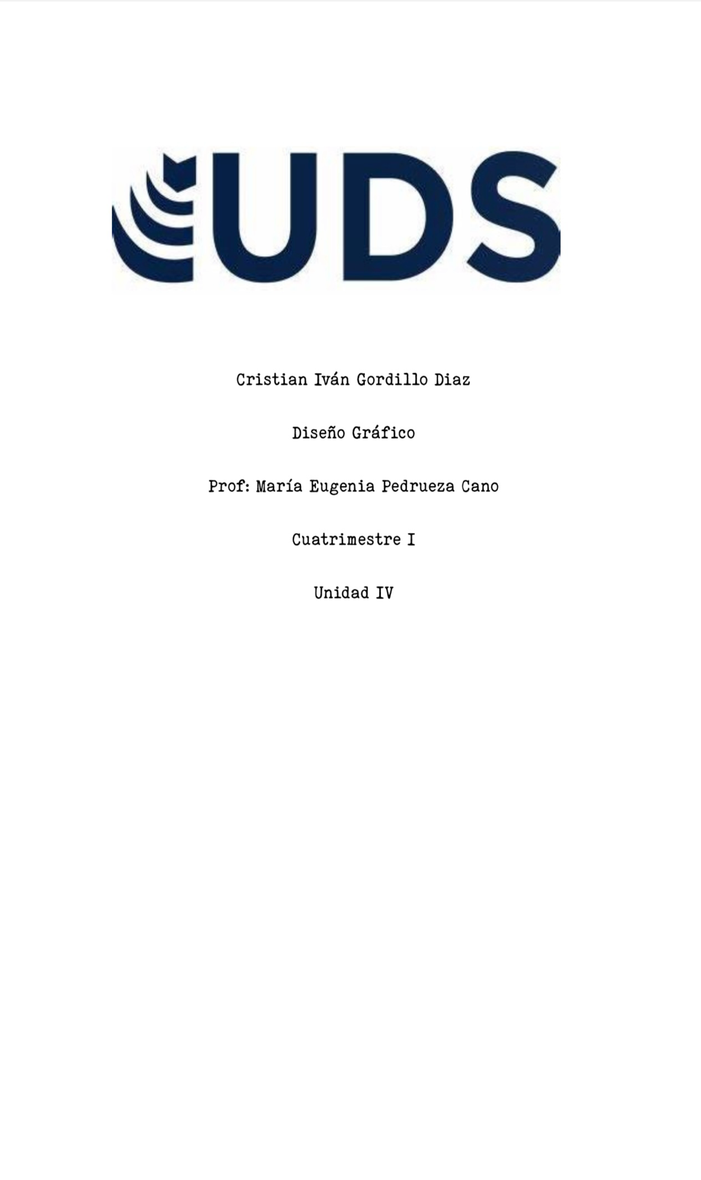

La empresa MFK revoluciona el mundo de las motocicletas con su marca y empaque innovador. Nuestro logotipo presenta un símbolo abstraído de un león, que representa la fuerza y la pasión que caracterizan a nuestros productos.

La marca MFK se identifica con la elegancia y la sofisticación, valores que se reflejan en nuestro logotipo minimalista y elegante. El uso de tonalidades rojizas y negro nos permite transmitir una sensación de fuerza y protección, alineada con nuestra misión de brindar seguridad y confianza a los motociclistas.

Nuestra marca se enfoca en ofrecer calidad y excelencia en todos nuestros productos, y nuestro logotipo es una representación fiel de esos valores. Con un diseño simple, yet elegante, nuestro logotipo es fácil de recordar y reconocer, lo que nos permite establecer una conexión emocional con nuestros clientes.

Un logo minimalista es la mejor opción para nuestra marca, ya que transmite una sensación de sobriedad y elegancia, lo que se ajusta perfectamente a la imagen de una marca que se enfoca en la protección de motociclistas. Además, un logo minimalista es fácil de adaptar a diferentes formatos y tamaños, lo que lo hace ideal para su uso en diferentes plataformas. Esto nos permite mantener una imagen coherente y reconocible en todos nuestros canales de comunicación.

El color negro es una elección deliberada para nuestra marca, ya que es sinónimo de elegancia y sofisticación. Además, el color negro es neutro y versátil, lo que lo hace ideal para su uso en diferentes contextos y plataformas. También se asocia con la protección y la seguridad, lo que es perfecto para una marca que se enfoca en la protección de motociclistas.

Nuestro empaque es una parte fundamental de nuestra identidad de marca. Nuestra caja es grande y cuadrada, lo que la hace fácil de contener y transportar nuestros productos. El diseño de la caja es minimalista y elegante, con nuestro logotipo destacado en la parte frontal. Esto nos permite mantener una imagen coherente y reconocible en todos nuestros productos y materiales de marketing.

El nombre "MFK" (Motorcycle For King) es una elección que refleja nuestra pasión por las motocicletas y nuestro compromiso con la protección y la seguridad de los motociclistas. Es fácil de recordar y reconocer, lo que ayuda a establecer una conexión emocional con nuestra marca. Además, el nombre "MFK" se asocia con la pasión y el entusiasmo por las motocicletas, lo que es perfecto para una marca que se enfoca en la protección de motociclistas. En resumen, nuestra marca MFK se enfoca en ofrecer calidad y excelencia en todos nuestros productos, y nuestro logotipo, empaque y nombre de marca reflejan nuestra pasión por las motocicletas y nuestro compromiso con la protección y la seguridad 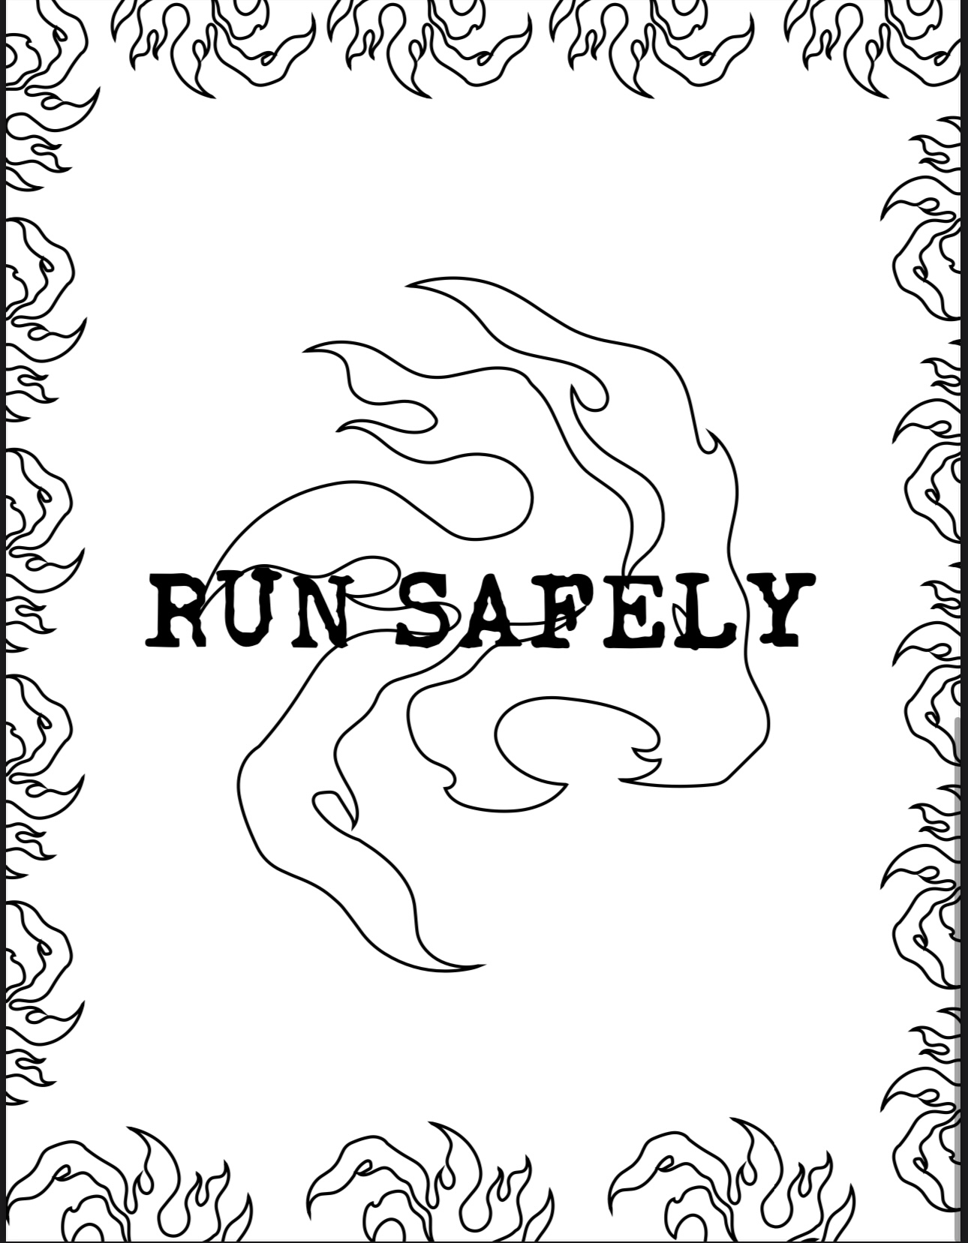de los motociclistas.